- 配合題：依題目欄敘述，由選項欄中選出最合適的答案填入
題目欄 | 選項欄
- 提出原子能階假設，完美地解釋氫原子光譜。  - 地心說(又稱為天動說)的代表人物，為地心說建立一套完整的理論。  - 提出「光的波動說」，認為光是一種波動現象的學者。  - 以三稜鏡發現光的色散現象。  - 偵測天空中各種電波來源，證實無線電波的背景訊號為宇宙微波背景輻射。  - 以「電子的晶格繞射實驗」證實物質波存在的科學家。  - 最先以實驗測得光波的雙狹縫干涉現象，為光的波動說提供有力的證據。  - 對星系進行光譜攝影，發現所得到的譜線都有『紅移』的現象。  - 提出量子論，以能量不連續的理論，得以完美地解釋黑體輻射現象的科學家。  - 發現原子內部有原子核的存在，提出「行星式」原子模型。  - 提出「電磁感應」的原理，發現磁場的變化可以產生感應電流的科學家。  - 測出光在水中的速度較真空中慢的科學家，證實「光的微粒說」預測錯誤。  - 統整庫侖、安培、法拉第的理論，集電磁學大成，並預測電磁波的速度是光速的科學家。  - 第一個以「振盪電路」成功地發射電磁波，並且接收電磁波，證實電磁波存在的科學家  - 提出光子論，認為光具有波粒二象性，完美地解釋光電效應實驗的結果。  - 提出光的微粒說，以「力學」的觀點研究光的性質。  - 發現波源和觀察者的相對運動，出現頻率有升降的現象。  - 提出物質波的概念，認為物質除了具有粒子性，也該具有波動性。  - 提出霹靂說，認為宇宙是由體積極小，質量極大，能量極大的混沌狀態爆炸而來，至今宇宙仍在膨脹。  - 最早發現光照射在金屬板上可以產生光電子的光電效應。 | - 赫茲  - 馬克士威  - 惠更斯  - 傅科  - 普朗克  (A)(B)愛因斯坦  (A)(C)都卜勒  (A)(D)德布羅意(A)(E)潘奇亞斯  (B)(C)楊格  (B)(D)加莫夫  (B)(E)波耳  (C)(D)戴維森  (C)(E)安培  (D)(E)托勒密  (A)(B)(C)安培  (A)(B)(D)哈伯  (A)(B)(E)法拉第  (B)(C)(D)拉塞福  (B)(C)(E)牛頓
- 有關電磁波的性質，下列何者正確？ (應選兩項)
(A)無線電波的速率比X射線的速率快 (B)紫外線的速率比紅外線的速率快
(C)紅光在空氣中的速率比在水中的速率快 (D)所有的電磁波在水中的速率都相同
(E)所有的電磁波在真空中速率都相同。
- 聲音和光都是屬於波動，有關於兩者性質的比較，下列何者正確？ (應選三項)
(A)聲音需要介質，光波不需要介質 (B)聲音屬於非力學波，光波屬於力學波 (C)聲波和光波都存在都卜勒效應 (D)聲音的速率：固體＜液體＜氣體 (E)光波的速率：固體＜液體＜氣體。
- 有關電磁波在日常生活中的用途，下列何者正確？ (應選三項)
(A)耳溫槍－微波 (B)冷氣機的遙控器－紅外線 (C)消滅癌細胞－γ射線
(D)廣播電視－無線電波 (E)烤箱－紫外線。
- 可見光的波長範圍為4000埃～7500埃，已知光速在真空中為，若光速在水中的速率為真空中的3／4，下列性質何者正確？ (應選兩項)
(A)紅光在真空中的波長為 (B)紅光在真空中的頻率為
(C)紅光在真空中與水中的頻率為3：2 (D)紅光在真空中與水中的波長為3：4
(E)紅光與紫光在真空中的能量比為8：15。
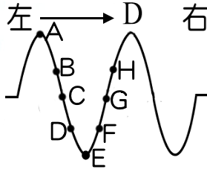
- 救難隊欲發射拋繩器，以繩索連接河谷兩岸。一名隊員連續拍手，估計對岸峭壁距離。他愈拍愈快，當10秒拍手25次時，拍手節奏與回音同步。已知空氣中聲速為350公尺／秒，則該隊員與河谷對岸峭壁的最短距離約為多少公尺？
(A)40 (B)50 (C)60 (D)70 (E)80 公尺。
- 輕繩上有一波動向左傳遞，右圖為某時刻的波形，則此瞬間 (應選兩項)
(A)C點向上移動，G點向下 (B)D點比F點先到波峰
(C)B點比H點先到平衡位置 (D)A點及E點的瞬時速度為零
(E)B點的瞬時速度比C點的瞬時速度大。
- 甲在A、B兩山壁間鳴槍，2秒後甲聽到由A山壁反射回來的聲音，再經過4秒鐘，又聽到由B山壁反射回來的聲音，若空氣中聲速為330m／s，問A、B兩山壁相距多少公尺遠？
(A)780 (B)850 (C)990 (D)1160 (E)1320 公尺。
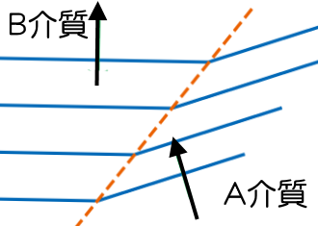
- 婷婷進行水波槽的折射實驗，獲得波形如右圖，已知水波的波峰所形成的波前，由A介質傳向水深不同的B介質，下列相關敘述何者正確？(應選兩項)
(A)A介質為深水，B介質為淺水 (B) A介質的波速比B介質的波速大
(C) B介質的波長比A介質的波長大 (D)B介質的頻率比A介質的頻率大
(E) B介質的折射角大於A介質的入射角。
- 清晨時，受地表輻射的影響，聲音較容易傳到遠處，下列相關敘述何者正確？(應選三項)
(A)這是由於空氣的密度不均勻造成的現象 (B)由於靠近地面溫度低，聲波傳播慢，因此聲波向上折射 (C)由於靠近地面溫度低，聲波傳播慢，上層空氣的溫度高，聲速傳播快，因此聲波產生連續折射的現象 (D)由於清晨時上層空氣溫度較高，聲波傳播速率較快，因此聲波在空氣中傳播有向下彎曲的趨勢 (E)由於清晨時上層空氣溫度較低，因此聲波傳播速率較慢，因此聲波在空氣中傳播產生連續折射的彎曲現象。
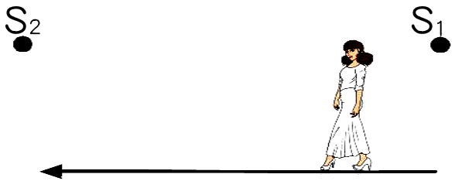
- 在空曠的廣場上有兩個發出同頻率，同振幅的擴音器S₁及S₂，婷婷以如右圖箭頭的方向等速通過，可以聽到聲音時而大聲，時而小聲，下列相關敘述何者正確？(應選三項)
(A)這是屬於聲波的折射現象 (B)這是屬於聲波的干涉現象
(C)聽到較大聲是兩聲源的波谷相重疊產生的建設性干涉
(D)聽到較小聲是兩聲源的波峰與波谷相重疊產生的破壞性干涉
(E)聲音忽大忽小是由於婷婷離開S₁聲源，靠近S₂聲源，產生的都卜勒效應。
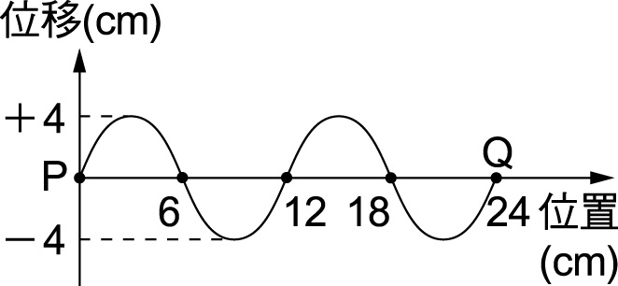
- 一連續週期波由P傳至Q如右圖，已知每個質點在1分鐘內完成15次完整的振動，則下列何者正確？(應選三項)
(A)此週期波週期為4秒 (B)此週期波波長為6 cm (C)此週期波的波速為48 cm／s (D)此週期波由P傳至Q歷時8秒 (E)介質在1分鐘內移動的距離有2.4公尺。
- 將三支相同的透明尺分別放在三面鏡M₁、M₂和M₃的前面，若尺與鏡間的距離相同，實際尺的像如下圖，則三面鏡可能是哪種鏡？(應選三項)
(A)M₁為縮小虛像，M₂為放大虛像，M₃為相等虛像 (B) M₁為放大虛像，M₂為縮小虛像，M₃為相等虛像 (C)甲為凸面鏡，乙為凹面鏡，丙為平面鏡 (D)甲為凹面鏡，乙為凸面鏡，丙為平面鏡 (E)甲乙丙皆為反射定律的應用。
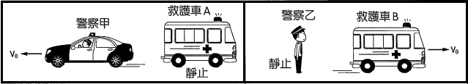
- 如圖(一)，救護車A發出頻率f、波長 的聲響。在直線道路上，救護車 A停在路邊靜止不動，警察甲駕車以速度V₀駛離此救護車時所觀測到的物理量為頻率、波長。如圖(二)，救護車B發出頻率f、波長的聲響。在直線道路上，救護車B以速度V₀駛離靜止在車道上的警察乙，過程中警察乙觀測到的物理量為頻率、波長。請問下列敘述哪些正確？(應選兩項)
(A) (B) (C) (D) (E)。
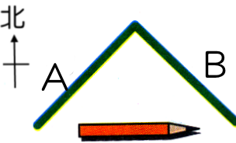
- 右圖，平面鏡A、B互相垂直放置，一鉛筆置於此鏡正前方，筆尖方向向北，則A平面鏡內的像，筆尖向何方？B平面鏡內的像，筆尖向何方？
(A)A鏡：筆尖朝東，B鏡：筆尖朝西 (B)A鏡：筆尖朝南，B鏡：筆尖朝北 (C)A鏡：筆尖朝西，B鏡：筆尖朝東 (D)A鏡：筆尖朝北，B鏡：筆尖朝南 (E)A鏡：筆尖朝北，B鏡：筆尖朝北。
- 有關光在日常生活中所察覺到的現象，何者的描述正確？(應選三項)
(A)王爺爺戴老花眼鏡，這是應用光的折射 (B)雨過天青，天空出現彩虹是光的干涉
(C)光碟片可以建到七彩的顏色是光的干涉 (D)遠方卡車逐漸靠近的車燈，只見到環形的亮光，這是光的折射 (E)海市蜃樓是光的折射。
- 日常生活中有許多光學儀器，下列儀器的應用原理及性質，何者正確？(應選三項)
(A)萬花筒是利用的的反射原理 (B)汽車的車前燈是凸面鏡的應用 (C)機車的後照鏡是凸透鏡的應用 (D)近視眼鏡是凹透鏡的應用 (E)耳鼻喉科醫師的額頭鏡是凹面鏡的應用。
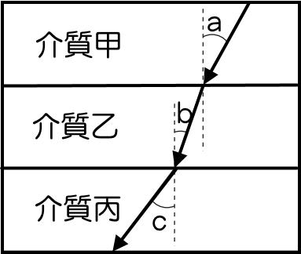
- 如右圖，一束光線經過甲、乙、丙三層相互平行的介質時發生折射，且角度a＞c＞b，則光線在甲、乙、丙三個介質中的速率 V_{甲}、V_{乙}、V_{丙} 之大小關係，下列何者正確？
(A) (B) (C)
(D) (E) 。
- 下列個選項中的電磁波進行方向，何者正確？(應選三項)
(圖中E表示電場的方向，B表示磁場的方向，C表示電磁波進行的方向)
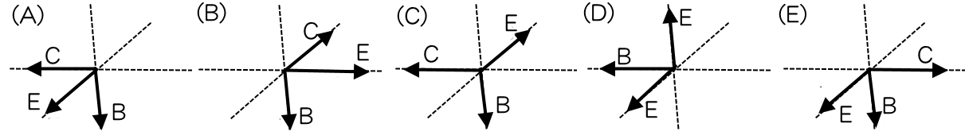
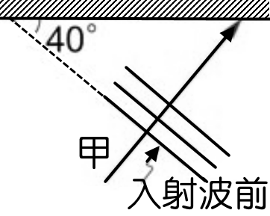
- 右圖是直線形水波遇障礙物反射的情形，已知入射波前與反射面夾角成40°，則下列相關性質的描述，何者正確？(應選三項)
(A)水波的反射與光波的反射都應用相同的原理 (B)反射線和反射面夾角為40° (C)圖中入射角為40° (D)圖中入射線和反射線夾角為100° (E)圖中入射波前和反射波前的夾角為100°。
- 比較雙狹縫干涉及單狹縫繞射，下列相關敘述何者正確？(應選三項)
(A)惠更斯的波動說能說明光的干涉及繞射現象 (B)德布羅意的物質波能解釋電子的干涉與繞射現象 (C)雙狹縫干涉的亮紋寬度均勻，亮度亦均勻 (D)單狹縫繞射的寬度均勻，亮紋亮度則中央最亮，兩側漸暗 (E)干涉與繞射實驗與愛因斯坦的光的波粒二象性相違背。
- 在20世紀時發現了許多物理學的新理論，下列敘述何者正確？(應選三項)
(A)電子的晶格繞射證實了電磁波的理論 (B)哈伯定律應用了都卜勒效應
(C)光電效應是以量子論為基礎來進行解釋 (D)原子光譜也是能量量子化的結果
(E)光電效應的實驗解釋開啟了近代物理的開端。
- 有關光電效應實驗的敘述，下列何者正確？(應選兩項)
(A)紅外線比紫外線容易產生光電效應 (B)若黃光恰能產生光電效應，則用高功率的紅光必可產生光電效應 (C)若紅光恰能產生光電效應，則紫光必能產生光電效應 (D)若綠光恰能產生光電效應，則微弱的藍光仍可產生光電效應 (E)若綠光無法產生光電效應，則將綠光照射時間增長，則可能產生光電效應。
- 欲產生光電效應，下列何種方式可能容易獲得較大的光電流？
(A)使用波長較長的紅光 (B)使用頻率較大的藍光 (C)使用強度較大的紅光
(D)使用強度較大的藍光 (E)使用吸收能量較多的光電板。
- 下列有關「光電效應」的敘述，何者正確？(應選兩項)
(A)光子能量高低：藍光＞紅光＞黃光 (B)同一光電板若入射光的頻率愈小，所需照射的時間愈長 (C)入射光之頻率高於底限頻率時，入射光的強度愈大，則光電流亦愈大 (D)入射光子的能量等於光電子的動能 (E)入射光頻率小於底限頻率時，無論光強度多大，都無法產生光電效應。
- 在波耳的氫原子模型中，從n＝4的激發態躍遷至n＝2的激發態，會放射幾條光譜線？
(A)2條 (B)3條 (C)4條 (D)5條 (E)6條。
- 波耳以量子論的觀念解釋氫原子能階，他做了基本的假設，有關氫原子模型的敘述，下列何者正確？(應選三項)
(A)波耳的原子模型是針對拉塞福原子模型進行修正，而提出原子能階的假設 (B)電子繞原子核作圓周運動 (C)電子在固定的能階上，能階愈高，釋放的能量愈多 (D)電子從高能階躍遷至低能階時會輻射能量 (E)波耳的原子模型對所有的原子都適用。
- 在波耳的氫原子模型中，電子由n＝3躍遷至n＝1的過程中，下列敘述何者正確？(應選三項)
(A)n＝3到n＝1所釋放的電磁波頻率最大 (B)n＝3至n＝2的能量變化比n＝2至n＝1的能量變化大 (C)電子在n＝3到原子核的距離比n＝2到原子核的距離大 (D)電子在n＝1時為最穩定的狀態 (E)電子由n＝1躍遷至n＝3時，會釋放能量，形成放射光譜。
- 有關於物質波的性質，下列何者正確？(應選三項)
(A)物質波和電磁波都不需介質 (B)物質波和電磁波都可能出現干涉的圖形 (C)物質波和電磁波都屬於近代物理的範疇 (D)戴維森測得的電子晶格繞射可說明電子在空間中出現的機率波 (E)生活周遭由於物質的質量過大，因此物質波的波長極大。
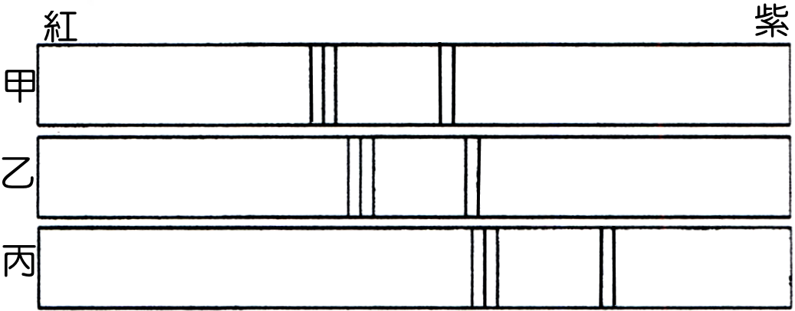
- 地球上測得某元素光譜如右圖的A、B兩星系所發出此元素的光譜分別為甲、乙，已知丙為地球上的原子光譜，則圖形顯示出來的內容何者正確？(應選三項)
(A)原子光譜可由光經折射而產生 (B)靠近紫色端的譜線其能量較高 (C)兩星系都在遠離地球，且A星球遠離速率大於B星球的遠離速率 (D)兩星系都在遠離地球，且A星球距地距離小於B星球的距地距離 (E)兩星系都在接近地球，且A星球的接近速率大於B星球的接近速率。
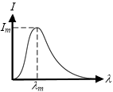
- 右圖為黑體輻射強度Ⅰ隨波長 λ變化的分布圖，當溫度升高時，下列何者正確？(應選三項)
(A)Ⅰ_{m}變大，圖形總面積變小 (B) λ _{m}變小，圖形總面積變大 (C)此圖形需以普朗克的光子論才能圓滿解釋 (D)普朗克的理論成為開啟近代物理的鎖鑰 (E)普朗克以能量量子化的假設成功地解釋黑體輻射。
- 有關於宇宙的結構，下列何者正確？(應選三項)
(A)宇宙沒有中心，各星系彼此互相分離 (B)太陽系是銀河系的中心，地球是太陽系的中心 (C)夜空中的北斗七星，距離地球十分遙遠，它位於銀河系外 (D)類木行星的體積大、質量大，但密度小，衛星數目多，主要結構為冰雪和氣體 (E)本銀河系半徑為5萬光年，太陽系約在3萬光年的位置上。
- 愛因斯坦提出光子的概念，有關光子的性質，下列敘述何者正確？(應選兩項)
(A)相同顏色的光，其頻率相同，其光子數目可能不同 (B)相同顏色的光，其頻率可能不同，但光子數目相同 (C)頻率愈大，則光子數目愈多 (D)同顏色的強光表示每個光子的能量相同，但光子數目較大 (E)同顏色的弱光表示相同數目的光子，但每個光子的能量較少。
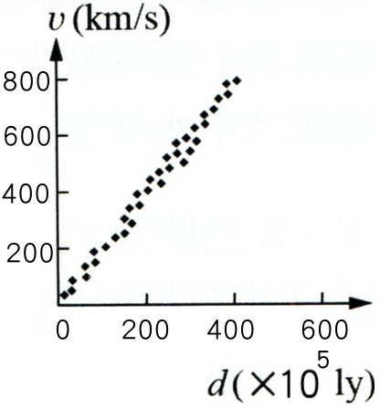
- 我們在夜空觀測到的：(甲)月球；(乙)天鵝座大星系；(丙)天狼星；(丁)仙女座大星系團；
(戊)金星；(己)武仙座大星團。依照他們的尺寸由小到大次序為何？
(A)甲戊丙己乙丁 (B)甲戊丙己丁乙 (C)甲丙戊己乙丁
(D)甲丙戊乙己丁 (E)甲丙戊丁乙己。
- 如右圖為星系遠離地球速度v與星系和地球距離d的函數關係。由右圖可獲得遠離速度和距離關係近似通過原點直線，可寫作，稱為哈伯定律。今發現一新星系，其速度為2.4×10⁴公里／秒，則該星系和地球距離為：
(A)1.2×10⁷光年 (B)1.2×10⁸光年 (C)1.2×10⁹光年
(D)2.4×10⁸光年 (E)2.4×10⁹光年。
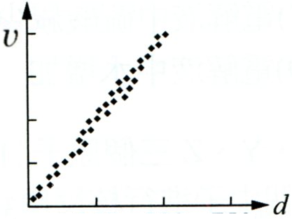
- 右圖為哈伯觀測遠方星系，分析所得的結果，有關哈伯定律的敘述，何者正確？(應選三項)
(A)哈伯發現所有的星系都在遠離地球 (B)哈伯發現距離愈遠的星系，遠離地球的速率愈大 (C)哈伯定律的內容是都卜勒效應效應得到的結果 (D)哈伯發現距離愈遠的星系，得到的哈伯常數愈大 (E)利用哈伯定律可以推知宇宙的年齡。
- 有關宇宙的起源，下列相關敘述何者正確？(應選三項)
(A)宇宙最初為混沌狀態的奇異點，溫度高，體積大，質量大 (B)爆炸後的10^{－43}秒，只存在電子、質子和中子 (C)爆炸後3分鐘產生了原子核 (D)爆炸後30萬年開始形成原子
(E)爆炸後1億年後才開始形成恆星。
- 婷婷發現距離我們2千萬光年的甲星系正以48萬公尺／秒的速率離我們遠去，也測得乙星系距離地球為6億光年，則乙星系遠離地球的速率為若干？
(A)720萬公尺／秒 (B) 960萬公尺／秒 (C) 1440萬公尺／秒
(D)1080萬公尺／秒 (E) 2400萬公尺／秒。



